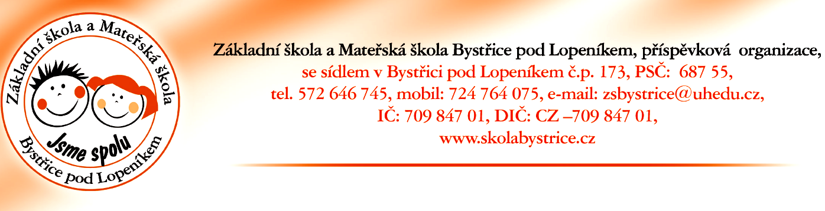

Č.j. zsbpl /2016
Zveřejnění výsledků příjímání dětí k předškolnímu vzdělávání
od školního roku 2016 / 2017 v mateřské škole,
jejíž činnost vykonává Základní škola a Mateřská škola Bystřice pod Lopeníkem
Mateřská škola, jejíž činnost vykonává Základní škola a Mateřská škola Bystřice pod Lopeníkm, příspěvková organizace, podle ustanovení § 165 odst. 2 písm.b) a § 34 odst. 3 zákona č. 561/2004 Sb., o předškolním, základním, středním, vyšším odborném a jiném vzdělávání, v platném znění, vydává v souladu se zákonem č. 500/2004 Sb., správní řád, v platném znění, toto zveřejnění výsledků přijímání dětí k předškolnímu vzdělávání.
Dnem zveřejněním tohoto seznamu – 17. 05. 2016 se rozhodnutí o přijetí považují za oznámená a následující den začíná běžet patnáctidenní lhůta pro odvolání.
Proti rozhodnutí lze podat odvolání do 15 dnů ode dne vyvěšení. Odvolání se podává prostřednictvím ředitelky základní a mateřské školy, jejíž činnost vykonává Základní škola a Mateřská škola Bystřice pod Lopeníkem a rozhoduje o něm Krajský úřad Zlínského kraje, tř. Tomáše Bati 21, PSČ 760 01.

Registrační číslo | Rozhodnutí
MS 01/2016 | Přijat(a) k předškolnímu vzdělávání
MS 02/2016 | Přijat(a) k předškolnímu vzdělávání
MS 03/2016 | Přijat(a) k předškolnímu vzdělávání
MS 04 /2016 | Přijat(a) k předškolnímu vzdělávání
MS 05/ 2016 | Přijat(a) k předškolnímu vzdělávání
MS 06/2016 | Přijat(a) k předškolnímu vzdělávání

Tento seznam bude zveřejněn po dobu 15 dnů.
Bc. Monika Petrášová
ředitelka školy

V Bystřici pod Lopeníkem dne 17. 05. 2016

